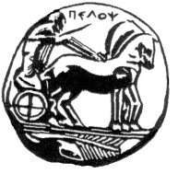

ΠΑΝΕΠΙΣΤΗΜΙΟ ΠΕΛΟΠΟΝΝΗΣΟΥ
ΣΧΟΛΗ ΚΑΛΩΝ ΤΕΧΝΩΝ
ΤΜΗΜΑ ΘΕΑΤΡΙΚΩΝ ΣΠΟΥΔΩΝ
ΠΡΟΓΡΑΜΜΑ ΜΕΤΑΠΤΥΧΙΑΚΩΝ ΣΠΟΥΔΩΝ

1^{ο} ΠΑΝΕΛΛΗΝΙΟ ΣΥΜΠΟΣΙΟ ΕΟΡΤΑΣΜΟΣ ΠΑΓΚΟΣΜΙΑΣ
ΓΙΑ ΤΟΥΣ ΣΥΓΓΡΑΦΕΙΣ ΤΗΣ ΑΡΓΟΛΙΔΑΣ ΗΜΕΡΑΣ ΓΑΛΛΟΦΩΝΙΑΣ

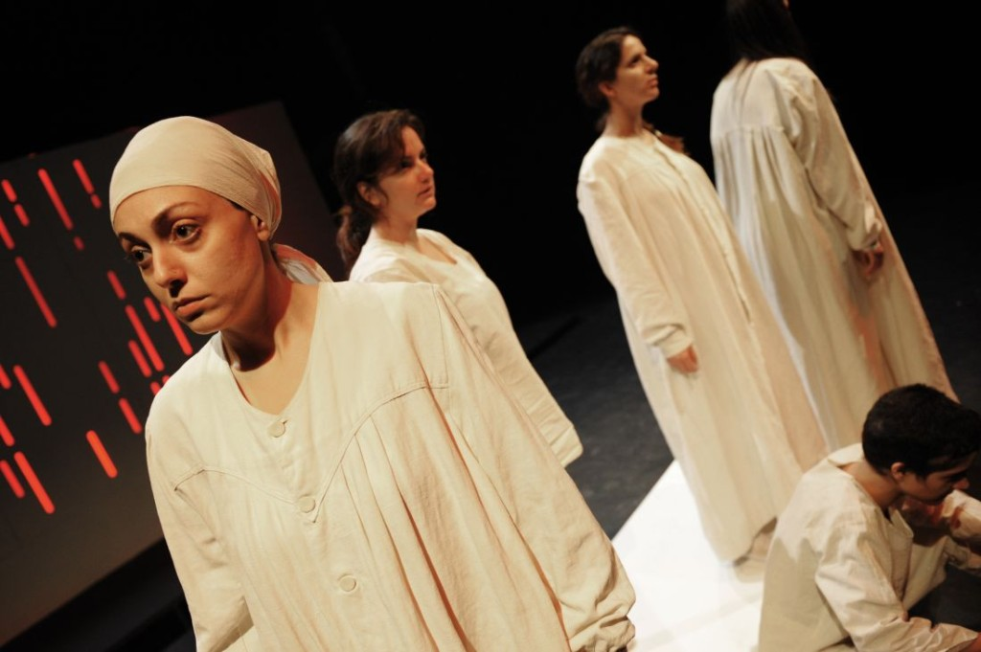

ΕΡΓΑΣΤΗΡΙ ΓΑΛΛΟΦΩΝΟΥ ΘΕΑΤΡΟΥ & ΔΗΜΙΟΥΡΓΙΚΗΣ ΕΡΜΗΝΕΙΑΣ:
MISTERIOSO-119 του KOFFI KWAHULÉ

Ο Koffi Kwahulé στην Αργολίδα: σύγχρονες φυλακισμένες Μήδειες, Κλυταιμνήστρες και Ηλέκτρες ακούνε Τελόνιους Μονκ, εξομολογούνται, θυμώνουν και ονειρεύονται

Διοργάνωση-Επιμέλεια-Υπεύθυνη Εργαστηρίου: Δρ. Χρ. Οικονομοπούλου, Μέλος Ε.Ε.Π. του Τ.Θ.Σ.

ΑΙΘΟΥΣΑ «ΛΗΔΑ ΤΑΣΟΠΟΥΛΟΥ»
ΚΕΝΤΡΙΚΑ ΔΙΔΑΚΤΗΡΙΑ του Τ.Θ.Σ.

ΠΕΜΠΤΗ 31 ΜΑΡΤΙΟΥ 2016 στις 20.30

Φωτογραφία από την παράσταση του Misterioso-119,
Θέατρο Versus, Κύπρος, 2011

